Construction du Corpus DOC et du corpus XML (Suite chapitre 05)

Pour notre application nous avons choisi de construire deux instances du corpus, une instance sous forme de fichiers texte et une seconde instance sous forme de fichiers XML. Nous justifions notre choix par les raisons suivantes :
- Permettre à l’utilisateur de naviguer plus rapidement dans le corpus.
- Gagner du temps lors de l’affichage du contenu du corpus en évitant les traitements sur les fichiers XML.
- Permettre d’utiliser le corpus en dehors des limites du projet, en effet il sera plus simple de manipuler des fichiers texte que des fichiers XML.

Nous commençons par la génération du corpus en format doc.

Corpus au format doc:
L’automatisation de l’extraction de la période ne permettra de construire des fichiers sources qui vont contenir des paires de [période x : ensemble de liens], en voici un petit aperçu pour les liens du site \textbf{Diwan} :
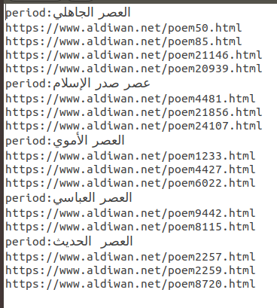
Nous avons généré un fichier du genre pour chaque site sur lequel nous avons extrait du contenu. La génération de ces fichiers sources et bien sûr automatique mais nous préférons les inclure de base pour l’utilisateur car leur génération prend également un certain temps.

À partir de là, il nous suffit de parcourir ces fichiers sources, récupérer son contenu dans un dictionnaire de la structure : clé : valeur ===> ‘periode’:[lien1, lien2, …, lienN] pour ensuite appelé les méthodes d’extraction de contenu.
Comme nous avons par défaut trois genre de contenus dans notre corpus, la structure de ce dernier est de la forme : \textbf{période/genre/document.txt} comme suit :

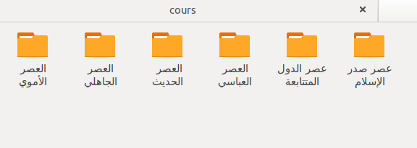
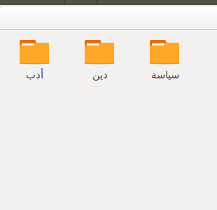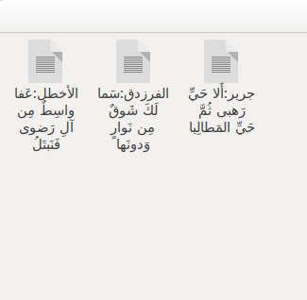

Corpus au format XML:
Pour cette partie nous proposons à l'utilisateur la génération du corpus au format XML soit à partir d’une extraction de contenu sur le web ou bien, directement à partir du corpus doc générée et ce, pour lui permettre de générer un corpus XML à partir de n’importe quel source de documents texte présente localement, il est bien sûr important de mentionner que la génération à partir du corpus au format doc est beaucoup plus rapide que celle à partir du web c’est donc celle que nous recommandons à l’utilisateur.

NB : La structure du corpus xml est la même (période/genre/document.xml)

La génération de ce corpus suit les étapes suivantes :
- Parcours du corpus doc pour récupérer les documents texte selon leur période et selon leur genre.
- Lecture des documents, et découpage en phrases comme vu au chapitre précédent.
- Utilisation de la méthode \textbf{insert_sent_into_corpus} qui permet d’initialiser un document s’il n’existe pas, d’y ajouter la période, le genre et un ensemble de phrases ce qui nous facilitera l’utilisation des exemples par la suite.

